SDL-Ⅱ型变压器保护开关
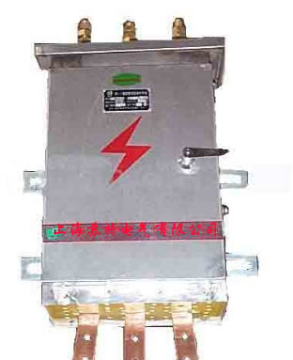

变压器保护开关,保护开关,上海苏特电气有限公司
产品型号: SDL-Ⅱ型变压器保护开关
产品展商: 上海苏特电气有限公司

简单介绍
SDL-Ⅱ型变压器保护开关 SDL-II型变压器智能保护开关是一种高智能保护开关，具有速断、过流保护及重合闸功能，遥控操作。 变压器保护开关由于有一套完整的保护装置， 变压器保护开关可以独立挂网运行，用于中小规模的正式、临时变电站， 变压器负荷保护及生产变压器家配套出厂使用。变压器保护开关是电力工业的保护神， 既可节省建设费用又可实现遥控操作。 该变压器保护开关采用电脑对运行电流进行检测， 变压器保护开关能准确的判断开关运行状况， 一旦发生超载或短路现象，机内电脑根据超情况实际限时跳闸。如发生短路情况能在0.2秒内跳闸，变压器保护开关可有效的保护变压器及电气设备。跳闸后15秒自动重合闸一次，电脑对运行状况进行检测，如故障消失即恢复正常供电。如属永久性故障不再重合闸，须将故障排除后方可近控合闸恢复供电。操作方法： 站地保护开关距离不大于10米，观察保护开关分、合指示，如指示在分的位置，按一下遥控器： "合"按钮，保护开关立即由分闸状态转为合闸状态。观察指示，是否指示到合的位置，确保可靠合闸。分闸方法与合闸相同。分、合操作间隔时应大于15秒。 遥控器内电池一般可使用一年左右，如遥控器失灵应更换电池。将遥控器后盖板打开换一只新电池即可。 变压器与保护开关箱电流对照表 变压器KVA 变压器低压电流（A） 断路器型号 配装断路整定值电流（A) 100 145 DZ20Y-200/3300 160 125 184 DZ20Y-200/3300 225 160 236 DZ20Y-400/3300 250 200 295 DZ20Y-400/3300 315 250 370 DZ20Y-400/3300 400 315 465 DZ20Y-630/3300 500 400 590 DZ20Y-630/3300 630 500 737 DZ20Y-1250/3300 800 630 930 DZ20Y-1250/3300 1000 800 1180 DZ20Y-1250/3300 1250 主要技术参数：额定电压：500v 额定电流：250A、400A、630A、 800A、1000A、1250A 过电流动作范围：1-5倍任意选择速断动作倍数： 2-10倍过流动作时间： 1.0-100秒速断动作时间：小于1秒外形尺寸：530 × 340 × 180 材质：全不锈钢皮和铁皮烤漆

